Приложение

№ | Отчет о проведенных антинаркотических мероприятиях, организованных в Хоперском сельском поселении Тихорецкого района за Июль 2023 года |  |  |  |  | Краткая характеристика проведенного мероприятия, оценка качества
 | Наименование антинаркотического мероприятия, охват участников | Применение средств технического обучения (презентация, видеороликов, интернет-ресурс) | ФИО специалистов (должность) принявшего участие в проведении мероприятия | Дата, время и место проведённого мероприятия | ФИО ответственного лица, контактный телефон
 | Здоровое поколение-богатство России» - информационная программа.  Количество участников–  10 человек | - | - | 07.07.2023  14:00  Ст. Хоперская, ул. Школьная, д. 3  Публикации в социальных сетях:  Ok:https://ok.ru/profile/580744598211/statuses/155274635430083  Vk:https://vk.com/wall655386530_1337  Tg:https://t.me/sdkhopersk/1427 | Директор  МКУК «СДК Хоперского СП ТР» Любовь Васильевна Мишенчук  92-1-91 | 7 июля в Доме культуры для молодого поколения станицы была проведена информационная программа "Здоровое поколение-богатство России»  Во время мероприятия ребята активно участвовали в диалоге, отвечали на вопросы, перечисляли составляющие здорового образа жизни, которые не только помогут сберечь здоровье, но и сделать свою жизнь более интересной.  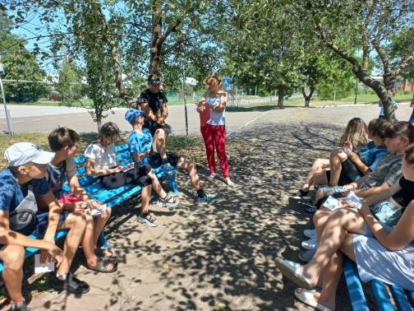
 | «Мак-2023»-  акция с раздачей памяток.  Количество участников–  21 человек | Памятки | - | 18.07.2023  11:00  Ст. Хоперская, ул. Школьная, д. 3  Публикации в социальных сетях:  https://ok.ru/profile/580744598211/statuses/155300692084931  https://vk.com/wall655386530_1346  https://t.me/sdkhopersk/1456?single | Директор  МКУК «СДК Хоперского СП ТР» Любовь Васильевна Мишенчук  92-1-91 | В рамках участия в межведомственной комплексной оперативно профилактической операции "Мак-2023" 18.07.2022г на территории Хоперского сельского поселения были розданы памятки населению о необходимости информирования правоохранительных органов о фактах культивирования запрещенных к возделыванию и хранению растений, местах их посева, а так же лицах осуществляющих указанные незаконные действия, либо места их концентрации.  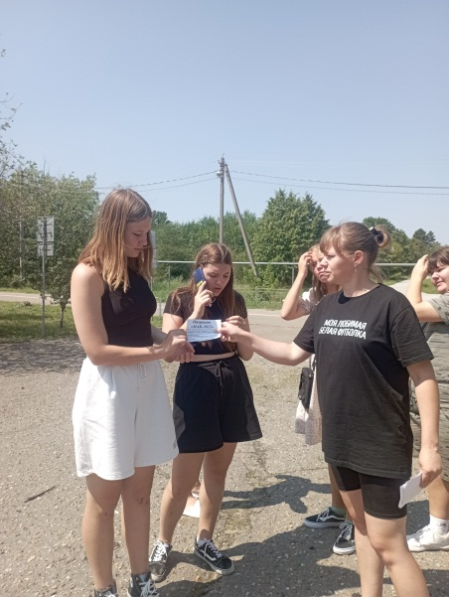
3 | « Я выбираю спорт» - информационная программа  Охват–  10 человек | видеоролик | - | 21.07.2023  15:00  Ст. Хоперская, ул. Школьная, д. 3  Публикации в социальных сетях:  https://ok.ru/profile/580744598211/statuses/155308265752771  https://vk.com/wall655386530_1350  https://t.me/sdkhopersk/1469?single | И.о. директора  МКУК «СДК Хоперского СП ТР» Кристина Гамзатовна Нурудинова  92-1-91 | 21 июля в 15:00 в фойе Дома культуры станицы Хоперскй для молодежи поселения была проведена информационная программа «Я выбираю спорт».  Целью мероприятия было выработать индивидуальные потребности в соблюдении ЗОЖ, сохранении и укреплении здоровья; дать конкретные рекомендации о соблюдении основных элементов здорового образа жизни. Привить интерес к занятию физкультурой, соблюдению правил личной гигиены, здорового питания.  В беседе с ребятами обсудили следующие темы: о необходимости заниматься спортом, о правильном питании. Ребята сделали вывод: что здоровье каждого человека полностью зависит от его образа жизни. На мероприятии был продемонстрирован фильм «Курение. Взгляд изнутри».  